Witam Was serdecznie 😊
Kochani jak samopoczucie u Was?
Na dziś proponuje abyśmy stworzyli…
Ludziki z nakrętek

Pobudzająca wyobraźnię aktywność z użyciem plastikowych nakrętek z recyklingu i odrobiny plasteliny polegająca na tworzeniu ludzików. Konstruowanie ludzików z nakrętek to świetne zajęcie zarówno dla przedszkolaków jak i nieco starszych dzieci.
Materiały i przybory:
• różnokolorowe plastikowe nakrętki
• plastelina – mogą być pomieszane resztki
• biały groszek lub fasolka
1. Konstruowanie ludzika rozpoczynamy od wyboru największej nakrętki na podstawę.
2. Na nakrętkę kładziemy 2 kulki z plasteliny a następnie umieszczamy na niej kolejną nakrętkę. W ten sposób powstaje ciałko ludzika.
3. Na nakrętce umieszczonej na szczycie robimy oczy – w przyklejone kulki z plasteliny wciskamy nasionka groszku.
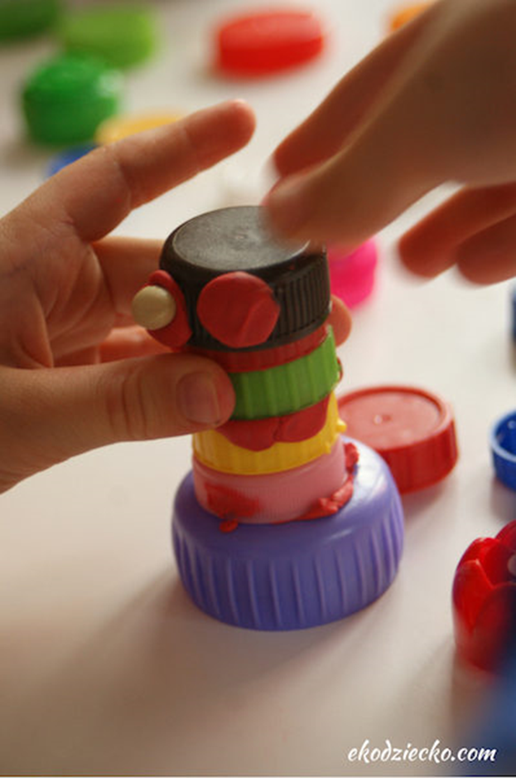
4. Z plasteliny wykonujemy również pozostałe elementy postaci: ręce, uszy, usta, zęby…
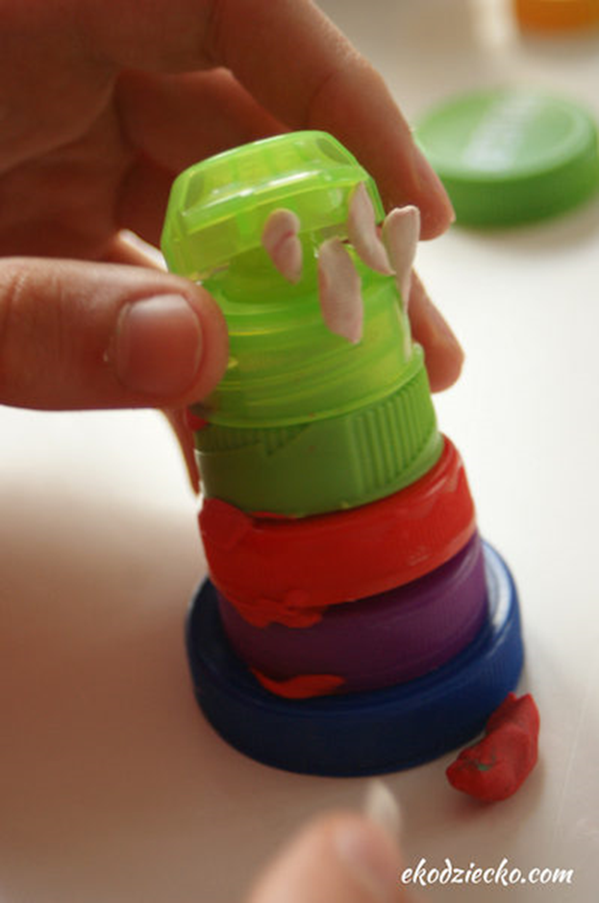

5. Ludziki są niezwykłym obrazem kreatywności dzieci.
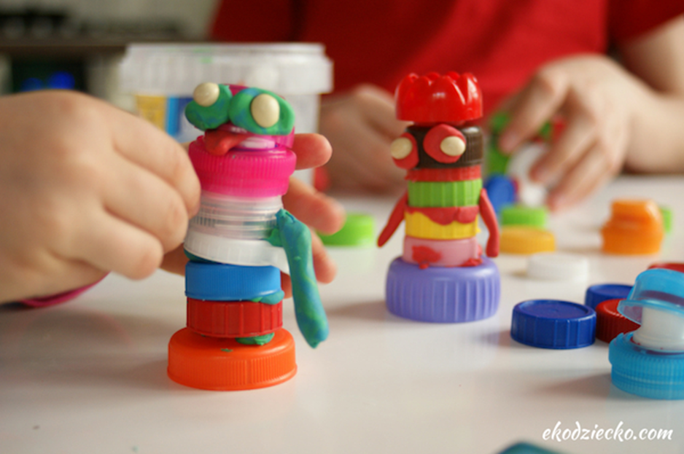
Ludziki z nakrętek wykonane przez chłopca przedstawiają fantastyczne potwory.
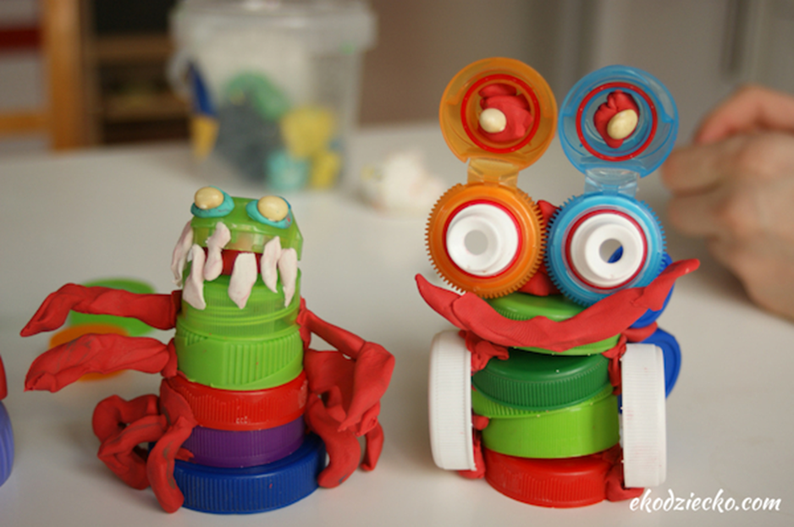

Ludziki z nakrętek wykonane przez dziewczynkę to królewska rodzina.
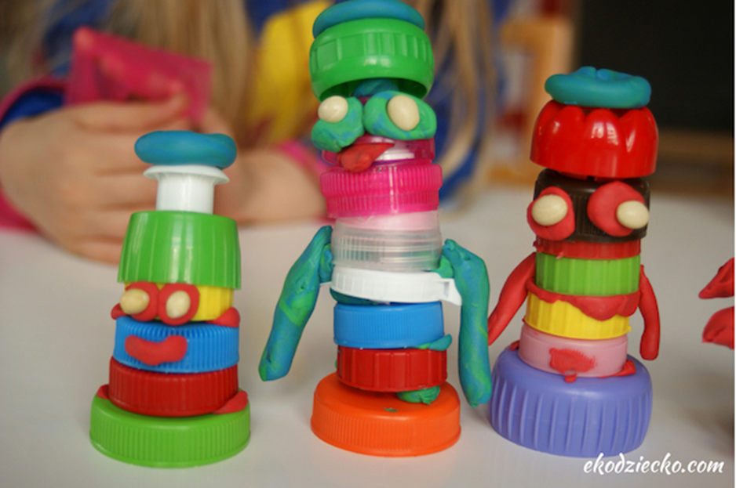
Bogactwo możliwości konstruowania z nakrętek i plasteliny to wspaniałe ćwiczenie kształtujące wyobraźnię.
Zapraszam do super zabawy – wyprawy w świat wyobraźni .

https://ekodziecko.com/ludziki-z-nakretek

